
2026年6月8日

各位

【開催報告】給与計算BPOの現場を体感する
北海道視察ツアーを実施
－ペイロール北海道BPOセンター視察や導入済み企業による講演会に15社が参加－

給与計算サービス「HR BPaaS（エイチアールビーパース）」を提供する株式会社ペイロール（本社：東京都江東区、代表取締役社長 CEO：湯浅哲哉、以下：ペイロール）は、2026年5月14日（木）から15日（金）の2日間にわたり、北海道にて視察ツアーを開催しました。給与計算BPO（ビジネス・プロセス・アウトソーシング）をご検討中の企業15社にご参加いただき、サービス理解や業務委託後のイメージ想起にお役立ていただきました。
なお、本ツアーは2022年より継続して開催しており、受託人数100万人超の実績を持つ「HR BPaaS」について、実際の業務現場の視察と参加者同士の意見交換を通じて理解を深め、導入検討における課題整理を行っていただくことを目的としています。

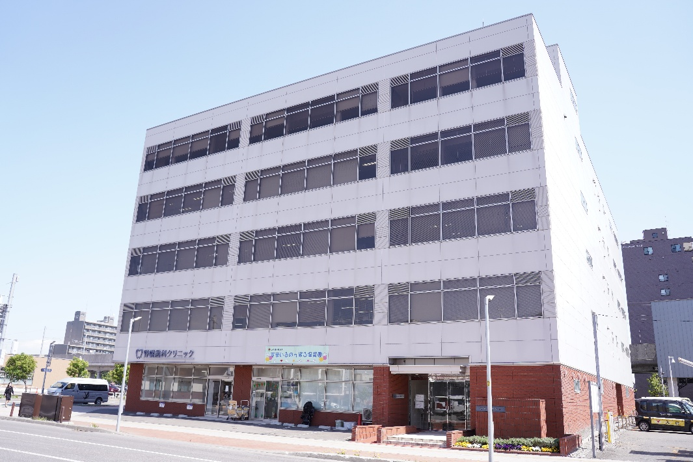

1日目：ペイロール北海道BPOセンター視察／「HR BPaaS」導入企業による講演会

■北海道BPOセンター視察
北海道BPOセンターの内部をご案内し、ペイロールが実際に給与計算処理を行う現場や業務フローを直接ご覧いただきました。北海道BPOセンターは5階建てビルの2〜5階フロアをペイロールが全て占有しており、日々数多くの企業の給与計算業務を処理する大規模な運用拠点です。資料や口頭での説明だけでは伝わりにくい「業務委託後の実務イメージ」を、現場を通じて具体的に感じていただける機会となりました。
また給与計算業務は従業員の個人情報を大量に取り扱う性質上、高度なセキュリティ管理が不可欠です。北海道BPOセンターでは以下のような多層的なセキュリティ対策を実施しており、ペイロールが情報管理に対していかに真摯に向き合っているかを肌で感じていただくことができました。

- 金属探知機による入館時の持ち込み物チェック
- 共連れ防止の入退室管理システムによる入退館の厳格なコントロール
- 死角を作らない監視カメラの設置による施設内の常時モニタリング
- マイナンバー取扱エリアへの別途入室権限付与による、特に機密性の高い情報へのアクセス制限

 | 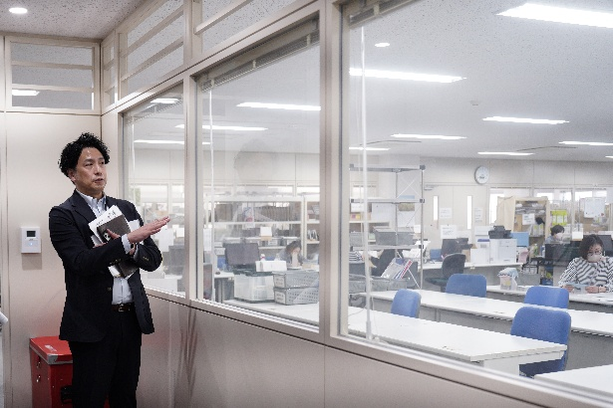

■「HR BPaaS」導入企業による講演会
ペイロールの「HR BPaaS」をご利用いただいている矢崎総業株式会社の人事部ご担当者様より、BPO導入を検討するに至った背景や委託先の選定方法、委託先決定後の導入のチーム体制やその後の導入効果などをお話しいただきました。
参加者からは「生の声だからこそ信憑性がある」、「自社の課題や検討すべきポイントが明確になった」というお声を頂き、実用性のあるコンテンツとして高いご評価を得ました。

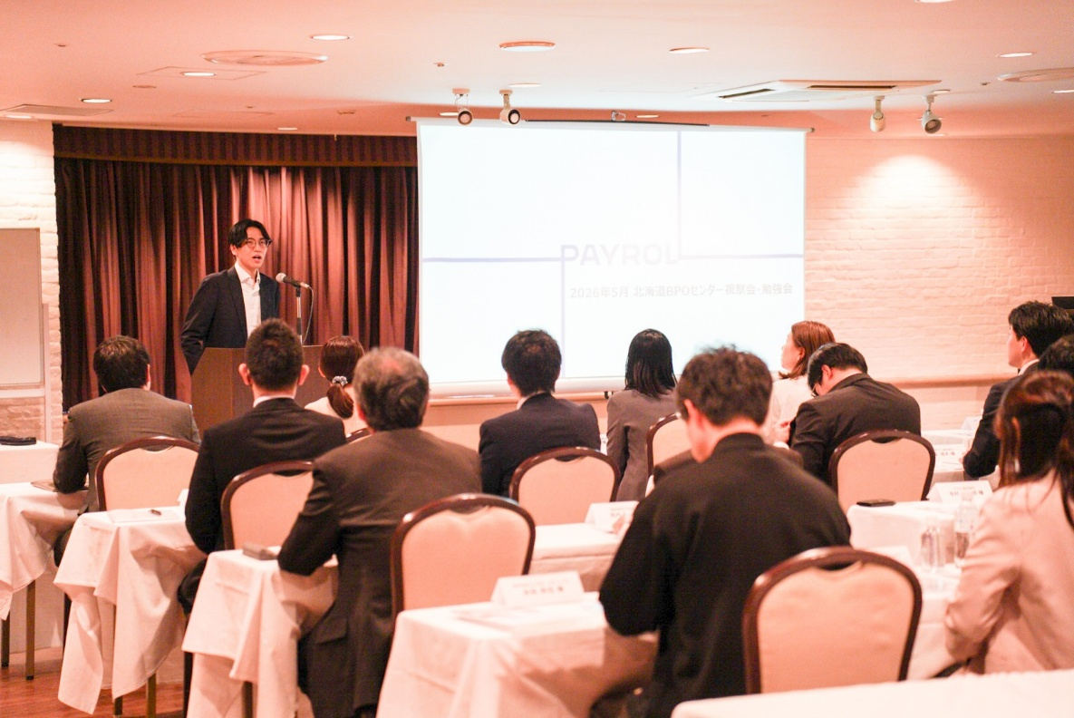

2日目：SATO社会保険労務士法人札幌オフィス訪問
SATO社会保険労務士法人札幌オフィスでは、同法人代表による講話をいただいたほか、SATO社会保険労務士法人の歴史や、ペイロールとのシステム・業務連携の仕組みについてご説明いただきました。一般的な社労士事務所とは異なる専門特化型の業務体制や、担当領域ごとのプロフェッショナルによる分業体制を直接目にすることで、給与計算から社会保険手続きまでの一連の業務フローや、ペイロールとの連携体制について、具体的なイメージを持ち帰っていただける機会となりました。

今後の開催
少子高齢化による労働人口の減少が加速する日本において、給与計算をはじめとするノンコア業務をアウトソーシングし、人材・リソースをコア業務へ集中させることの重要性は年々高まっています。ペイロールは、こうした時代の変化に対応する手段のひとつとして「HR BPaaS」を提供しており、多くの大企業における給与計算BPOの実現を支援してきました。
一方で、BPOの導入検討においては「実際にどのような環境で、どのように業務が行われているのか」を確認したいというニーズがあるものの、実際の業務拠点を検討段階で見学できる機会はほとんどないのが実情です。本ツアーはこのような課題を解消すべく年2～3回ほど開催しており、次回は2026年8月27日（木）から28日（金）の開催を予定しています。

株式会社ペイロールについて
1989年4月1日設立。創業以来、主にエンタープライズ企業を対象として給与計算業務のBPOを提供しており、257社114万人（2026年3月末時点）の給与計算業務を受託しています。ペイロールの汎用型給与計算サービス「HR BPaaS」は、独自開発したクラウド人事給与ソフトと給与計算BPOを統合したサービスで、お客様固有の複雑な給与計算ロジックに対応しつつ、全てのお客様で共通する業務の標準化を推し進めることで、高い柔軟性と拡張性を併せ持っているところが特徴です。
労働人口が不足していく日本において、ペイロールは、人事部が抱える専門性の高いオペレーション業務を担うソフトインフラ企業となり、人事部がより戦略的な業務に注力できる環境を支えます。

【お問い合わせ窓口】
株式会社ペイロール 広報
pr@payroll.co.jp
TEL: 03-5520-1403

